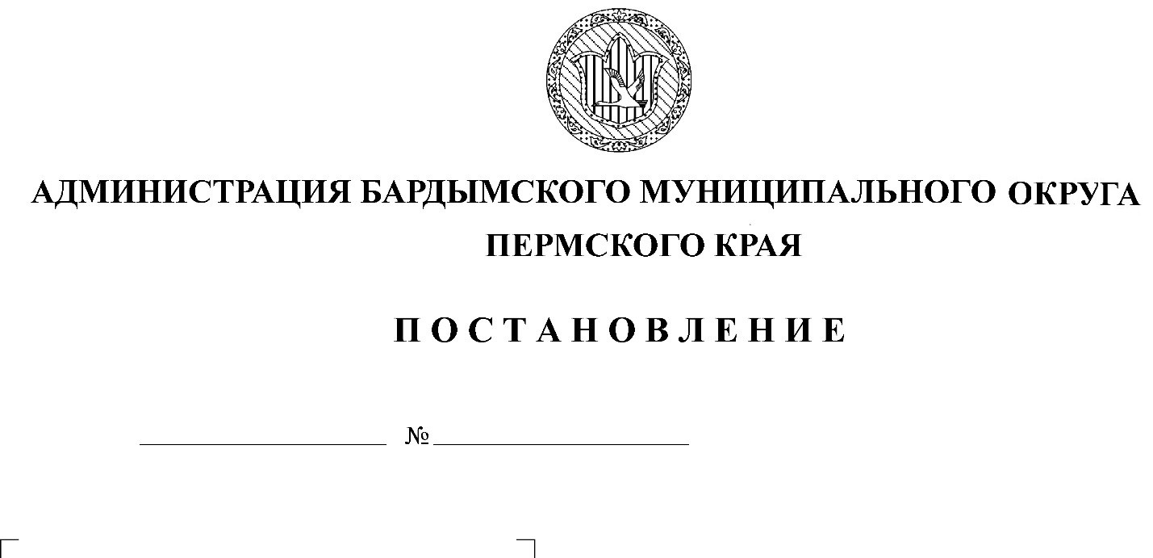

О внесении изменений в
Административный регламент
предоставления муниципальной
услуги «Прием заявлений, постановка
на учет и зачисление детей в
муниципальные образовательные
организации, реализующие
образовательные программы
дошкольного образования»

В соответствии с Федеральными законами от 29.12.2012 № 273-ФЗ «Об образовании в Российской Федерации», от 06.10.2003 № 131-ФЗ «Об общих принципах организации местного самоуправления в Российской Федерации», от 27.07.2010 № 210-ФЗ «Об организации предоставления государственных и муниципальных услуг», приказом Министерства цифрового развития, связи и массовых коммуникаций Российской Федерации от 16.12.2020 № 712 «Об утверждении порядка информационного взаимодействия и интеграции региональных информационных систем с федеральной государственной информационной системы «ЕПГУ»

ПОСТАНОВЛЯЕТ:
- Внести в административный регламент предоставления муниципальной услуги «Прием заявлений, постановка на учет и зачисление детей в муниципальные образовательные организации, реализующие образовательные программы дошкольного образования» утвержденный постановлением администрации Бардымского муниципального округа Пермского края от 04.03.2021 № 292-01-02-252-п, следующие изменения:
1.1.раздел II «Стандарт предоставления муниципальной услуги» дополнить пунктом 2.7 следующего содержания: «Исчерпывающий перечень документов, необходимых в соответствии с нормативными правовыми актами для предоставления муниципальной услуги, которые находятся в распоряжении государственных органов, органов местного самоуправления и иных органов, участвующих в предоставлении муниципальной услуги», изменив дальнейшую нумерацию, следующего содержания:
«- свидетельство о рождении ребенка, выданное на территории Российской Федерации;
- свидетельство о регистрации ребенка по месту жительства или по месту пребывания на закрепленной территории или документ, содержащий сведения о месте пребывания, месте фактического проживания ребенка, по собственной инициативе.»;
1.2.дополнить раздел II «Стандарт предоставления муниципальной услуги» пунктом 2.16. «Формирование и направление межведомственного запроса о предоставлении документов и сведений, необходимых для предоставления муниципальной услуги» следующего содержания:
« 2.16.1. Основанием для начала административной процедуры является регистрация заявления о предоставлении муниципальной услуги и документов.
2.16.2. В случае если документы, установленные пунктом 2.7. административного регламента, не представлены заявителем по собственной инициативе, направляется межведомственный запрос о предоставлении документов и сведений, необходимых для предоставления муниципальной услуги.
Межведомственный запрос формируется в соответствии с требованиями статьи 7.2 Федерального закона № 210-ФЗ.
2.16.3. В случае поступления в орган, предоставляющий муниципальную услугу, ответа на межведомственный запрос, свидетельствующего об отсутствии документа и (или) информации, необходимых для предоставления муниципальной услуги ответственный за исполнение административной процедуры, уведомляет заявителя о получении такого ответа, в том числе в электронной форме, и предлагает заявителю представить документ и (или) информацию, необходимые для предоставления муниципальной услуги в течение 15 рабочих дней со дня направления уведомления.
2.16.4. Результатом административной процедуры является получение документов и сведений, необходимых для предоставления муниципальной услуги, запрошенных в рамках межведомственного электронного взаимодействия или информации об отсутствии запрашиваемых сведений.
2.16.5. Максимальный срок выполнения административной процедуры – 5 рабочих дней.».
2. Настоящее постановление вступает в силу со дня его подписания и подлежит опубликованию на официальном сайте Бардымского муниципального округа Пермского края http://барда.рф/.

3. Контроль исполнения постановления возложить на заместителя главы администрации Бардымского муниципального округа по социальному развитию Балтаеву Т.В.

Глава муниципального округа -
главы администрации Бардымского
муниципального округа Х.Г.Алапанов

